УВАЖАЕМЫЕ РУКОВОДИТЕЛИ НЕКОММЕРЧЕСКИХ ОРГАНИЗАЦИЙ!

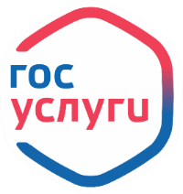
Получение государственной услуги по принятию решения о государственной регистрации некоммерческих организаций на
Едином портале государственных и
муниципальных услуг
в форме электронных документов
https://www.gosuslugi.ru/16402

Для получения государственной услуги «Принятие решения о государственной регистрации некоммерческих организаций» заявитель направляет документы в ведомство - Главное управление Минюста России по Свердловской области в форме электронных документов и (или) файлов-образов, отсканированных с бумажных носителей, включаемых в транспортный контейнер, подписанный усиленной квалифицированной электронной подписью (УКЭП) заявителя, с использованием Портала Госуслуги.
С 01.01.2022 УКЭП возможно выпустить бесплатно в соответствующем Удостоверяющем центре ФНС России, территориальных налоговых органах и у доверенных лиц Удостоверяющего центра ФНС России (справочная информация контакт-центра 8-800-222-2222).
При подаче документов в электронном виде:
- государственная пошлина не взимается;
- свидетельствование в нотариальном порядке подписи заявителя не требуется;
- возможно получение актуальной информации о ходе предоставления государственной услуги (обновление статуса заявления);
- сроки оказания государственной услуги сокращены.

